Supplementary Files

- Menghitung Kapasitas
v = 4,76 putaran/s × 0,01 m/putaran
v = 0,0476 m/s
Luas penampang aliran (A):
Tinggi maksimum material = 43 mm = 0,043 m
Lebar Ayakan |  | = 800 mm = 0,8 m
Maka | A | = Lebar × Tinggi
 |  | = 0,8 × 0,043
 |  | = 0,0344 m²
Setelah mengetahui kecepatan turun material dan penampang aliran, maka kapasitas nya dapat ditentukan dengan Persamaan berikut
Q | = v × A
 | = 0,0476 m/s × 0,0344 m²
 | = 0,00163 m³/s
 | = 5,868 m³/s
Lalu untuk mendapatkan kapasitas aliran dalam satuan kg/jam, harus mengetahui massa jenis pasir yaitu 1650 kg/m³.
Q | = Q × massa jenis pasir
 | = 5,868 m³/s × 1650 kg/m³
 | = 9682,2 kg/jam
Jadi, kapasitas dari konsep desain 3 yaitu 9682,2 kg/jam atau 9,6822 ton/jam.

- Perhitungan Motor Listrik

            - Torsi Yang Diakibatkan Oleh Berat Material dan Bak Ayakan
Volume maksimum material pada bak saringan dapat dihitung:
P = Panjang ayakan = 1140 mm = 1,140 m
L = Lebar ayakan = 762,5 mm = 0,7625 m
t = tinggi material = 45 mm = 0,045 mm
V | = $p × l × t$
 | = 1,140 × 0,7625 × 0,045
 | = 0,039 m³
Jadi massa material (pasir) pada bak saringan:
m | = $V × ρ$
 | = 0,039 m³ × 1650 kg/m³
 | = 64,35 kg = 64,5 kg
Untuk mencari massa kerangka ayakan, dapat menggunakan menu pada Fusion 360 yaitu properties. Pertama tentukan jenis material yang akan digunakan terlebih dahulu, setelah itu klik component yang akan dicek massa-nya, klik kanan lalu pilih properties. Maka akan menunjukkan tampilan seperti ini:
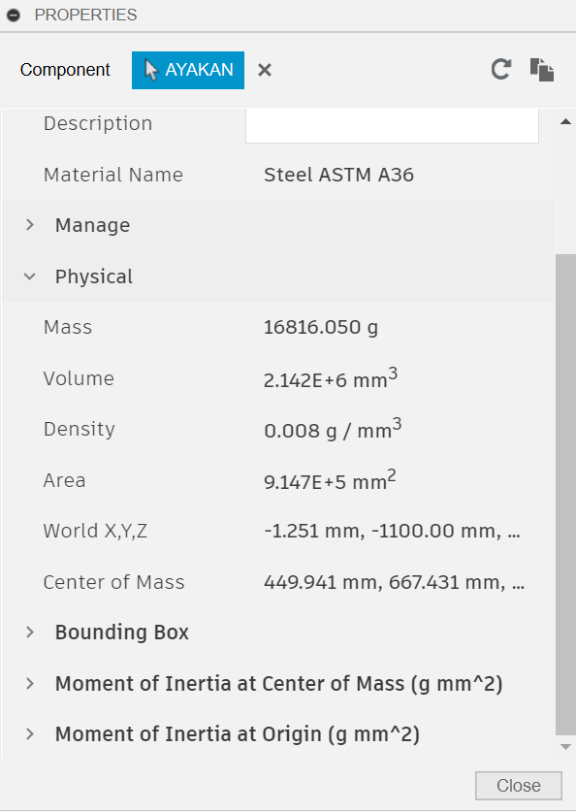

Gambar. Mass Properties Kerangka Ayakan

Jadi, massa untuk kerangka ayakan adalah 16816,050 g, yang akan dibulatkan dan dikonversi ke kilogram menjadi 16,816 kg. Sehingga berat total material dan ayakan adalah:
m | = massa material + massa ayakan
 | = 64,5 kg + 16,816 kg
 | = 81,316 kg
Jadi, gaya yang diakibatkan oleh bak saringan dan material sewaktu bekerja (gaya eksentrik) adalah:
$$F$$ | = $\frac{m × v^{2}}{r}$
$$v$$ | = $\frac{π × d × n}{60}$
Dimana:
n = rpm yang direncanakan = 286 rpm
r = Jarak eksentrik = 28 mm = 0,028 m
Diameter poros yang direncanakan = 20 mm = 0,02 m
$$v$$ | $$=\frac{π × 0,02 m× 286 rpm}{60 s}$$
 | $$= 0,299 m/s$$
Sehingga: $F=m × v2 / r$
F | $= 81,316 kg ×\frac{{\left(0,299\frac{m}{s}\right)}^{2}}{0,028 m}$
 | $$=259,63 N$$
 | = 26,47 kg
Sedangkan torsi yang diakibatkan oleh berat material dan ayakan terhadap eksentrik dapat dilihat pada Persamaan berikut
T₁ | $$= F × r$$
 | $= 259,63 N×0,028 m$
 | $= 7,27 Nm$
            - Torsi Pada Poros
Poros yang direncanakan menggunakan material baja karbon S30C dengan massa jenis 7850 kg/m³. Dengan dimensi:
Panjang poros = 415 mm = 0,415 m
Diameter poros = 20 mm = 0,02 m
Volume | $$=(\frac{1}{4})×π×d^{2}×L$$
 | $$=0,785×{(0,02 m)}^{2}×0,4 m$$
 | $$= 0,000130 m^{3}$$
Sehingga massa poros:
Massa poros | $$= ρ × V$$
 | $$= 7850 kg/m3 × 0,000130 m^{3}$$
 | $$=1,02 kg$$
Maka momen kelembaman massa dari poros:
I | $$= 1/2 × m × r^{2}$$
 | $$= 1/2 ×1,02 kg× {(0,01)}^{2}$$
 | $$= 0,000051 kg.m^{2}$$
Jadi torsi yang diakibatkan oleh putaran komponen adalah:
T₂ |  | $$= I × α$$
Dimana | $$α$$ | $$= ω/t×rad/s^{2}$$
 | $$ω$$ | $$=kecepatan sudut$$
 |  | $=2π×n/60$
 |  | $$=2π×286/60$$
 |  | $$=29,94 rad/s$$
T = waktu untuk mencapi kecepatan konstan = 2s
Jadi:
$$α$$ | = $\frac{29,94 rad/s}{2 s}$
 | $= 14 ,97 rad/s^{2}$
Maka torsi yang diakibatkan oleh berat material dan ayakan terhadap poros dapat dilihat pada Persamaan berikut
T₂ | $$= I × α$$
 | $$=0,000051 kg.m^{2} ×14,97 rad/s^{2}$$
 | $=0,00076 Nm$
Dengan begitu, besarnya torsi pada komponen yang bergerak adalah:
T_{total} | = T₁ + T₂
 | $=7,27 Nm+ 0,00076 Nm$
 | $$=7,17076 Nm$$
Untuk menghitung daya yang dibutuhkan dapat menggunakan Persamaan berikut
P | $$=\frac{2×π×n×T}{60}$$
 | $$=\frac{2×3,14×286×7,17076}{60}$$
 | $$= 214,65 Watt$$
Ada beberapa jenis faktor koreksi dengan daya yang akan ditransmisikan sesuai dengan tabel koreksi daya, faktor koreksi daya yang akan dipindahkan (fc). Untuk perancangan poros ini diambil daya maksimum sebagai daya rencana dengan faktor koreksi sebesar fc = 1,5. Nilai ini diambil dengan pertimbangan bahwa daya yang direncanakan akan lebih besar dari daya maksimum. Menghitung besarnya daya rencana (Pd) menggunakan Persamaan berikut
$$Pd$$ | $$=fc×P$$
 | $$=1,5×214,65 Watt$$
 | $$=321,97 Watt =0,32197 kW$$
Maka:
$$1 HP$$ | $$=745,7 Watt$$
$$P$$ | $=321,97 Watt /745,7$ = 0.43 HP
Dengan didapatnya perhitungan daya rencana yaitu $0,32197 kW$, motor listrik yang dipakai adalah dengan output daya 0,75 HP dengan output 0,55 kW dan 900 rpm

3. Perhitungan Pulley
- Perencanaan pulley D1
Perencanaan pulley D1 direncanakan dengan menggunakan tipe SPA dengan 1 groove dan dipilih pulley dengan diameter yang mudah ditemukan di pasaran yang terdapat pada lampiran.
Dari katalog yang terdapat pada lampiran, D1 direncanakan menggunakan pulley dengan tipe SPA dan dengan ukuran pitch diameter 75 mm.
- Perencanaan pulley D2
$$i=\frac{D2}{D1}×(1-\left(\frac{s}{100}\right))$$
Dimana
S | = Faktor slip sabuk dengan pulley
 | = 0,3 (untuk bahan sabuk karet dan pulley baja)
i | $= \frac{n1}{n2}$
 | $$= \frac{900}{286}=3,1$$
Dimana n1 adalah rasio putaran yang dihasilkan oleh motor, dan n2 adalah rasio putaran hasil reduksi.
i | $$=\frac{D2}{D1}×(1-\left(\frac{S}{100}\right))$$
3,1 | $$=\frac{D2}{75}×(1-\left(\frac{0,3}{100}\right))$$
D2 | $$=3,1×75 ÷(1-\left(\frac{0,3}{100}\right))$$
 | $$=233,19$$
Pulley D1 direncanakan dihubungkan dengan motor, maka dipilihlah pulley SPA dengan satu groove dan menentukan ukuran pulley D2 berdasarkan hasil perhitungan yaitu 233,19 yang mendekati pada katalog yang tertera pada lampiran. Dari katalog tersebut didapatkan pulley D2 dengan pitch diameter 250 mm dengan berat 4,8 kg.

4. Perhitungan V-Belt
Dari katalog tersebut maka didapatkan v-belt yang akan digunakan pada mesin adalah SPA 1632 dengan Panjang L = 1650 mm. Maka jarak sumbu poros yang akan dihitung menggunakan Persamaan berikut.

C | $$=C^{'}-\frac{L^{'}-L}{2}$$
 | $$=563-\frac{1649,8-1650}{2}=563,1 mm$$
- Perhitungan kecepatan linear sabuk dapat menggunakan Persamaan berikut:
v | $$= \frac{π×D2×Np}{60×1000}$$
 | $$= \frac{3,14×250×286}{60×1000}=3,74 m/s$$
- Perhitungan sudut kontak dapat menggunakan persamaan berikut:
$$γ$$ | $$=180°-57×\frac{D2-D1}{C}$$
 | $$=180°-57×\frac{250-75}{563,1}$$
 | $$=162,28°$$
- Perhitungan faktor koreksi sudut
Untuk menentukan faktor koreksi sudut menggunakan tabel Arc correction factor seperti pada tabel berikut:
Tabel. Arc Correction Factor
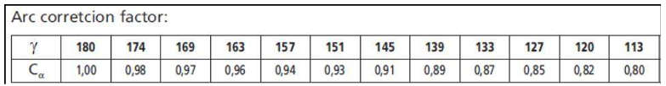

Berdasarkan tabel 4.2 untuk sudut kontak 162,28° didapatkan faktor koreksi sudut yang paling mendekati adalah Ca = 0,96.
- Perhitungan Berat Sabuk
Untuk mengetahui berat sabuk V dapat dilihat di Gambar 5. Berdasarkan tabel karakteristik diatas dapat diketahui untuk V-belt SPA memiliki berat linier sebesar 120 gr/m atau 0,12 kg/m.
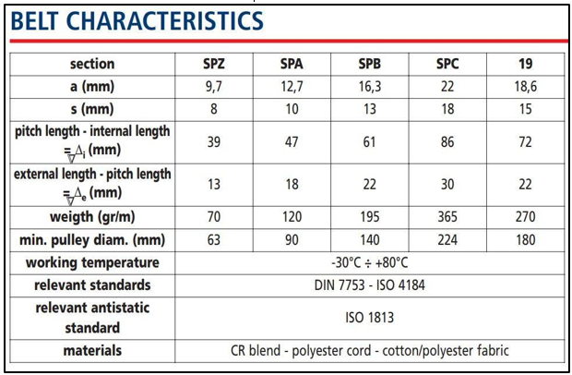

Gambar. Karakteristik Sabuk
- Perhitungan tegangan sabuk
Perhitungan tegangan pada sabuk menggunakan Persamaan berikut:
Ts | $$=500 ×\frac{2,5-Ca}{Ca}×\frac{Pd}{Q.V}+M×v^{2}$$
 | $$=500 ×\frac{2,5-0,96}{0,96}×\frac{0,32197}{1×3,74}+0,12×{3,74}^{2}$$
 | $$=500 ×1,604×0,086+0,12×13,98$$
 | $$=70,65 N$$
Berdasarkan perhitungan didapatkan tegangan sabuk sebesar 70,65 N

5. Perhitungan Poros

            - Perhitungan Momen Lentur
Perhitungan momen lentur pada penghalus dapat menggunakan diagram benda bebas dengan skema sistem tumpuan yang dapat dilihat pada gambar Gambar 6.

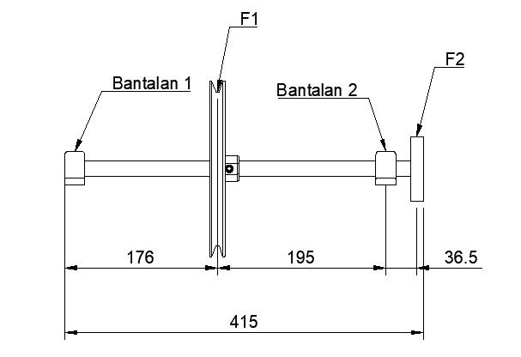
Gambar. Skema Tumpuan Pada Poros
Pembebanan pada penghalus direncanakan beban terletak pada eksentrik dan pulley. Load condition pada penghalus diskemakan sesuai pada gambar berikut ini:
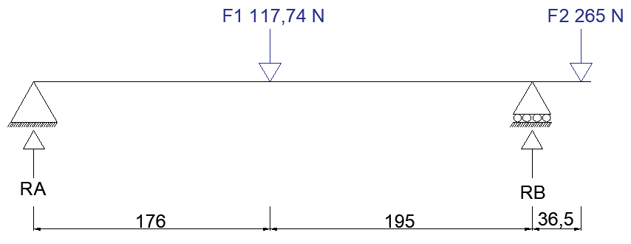
Gambar 7. Load Condition Poros
Dimana:
F1 | = Berat pulley D2 + tegangan v-belt
 | $=(4,8 kg ×9,81$m/s²$)+70,65 N$
 | $$=117,74 N$$
F2 | = Berat eksentrik + Gaya eksentrik
 | = (0,521 kg × 9,81 m/s²) + 259,63 N
 | = 265 N
Langkah selanjutnya adalah menghitung nilai momen lentur yang terjadi pada poros, untuk menghitung momen lentur maka perlu diketahui besar nilai gaya reaksi RA dan RB terlebih dahulu. Sesuai dengan load condition diatas nilai RA dan RB dapat dihitung sebagai berikut:
ΣFY | = 0
F2-RB+F1-RA | = 0
265-RB+117,74-RA | = 0
RA+RB | = 382,74 N
ΣMA |  |  | = 0
$$\left(F2×407,5\right)-\left(RB×371\right)+\left(F1×176\right)-(RA×0)$$ |  |  | = 0
$$\left(265×407,5\right)-\left(RB×371\right)+\left(117,74×176\right)-(RA×0)$$ |  |  | = 0
$$107987,5-371 RB+20722,24-0$$ |  |  | = 0
$$128709,74$$ |  |  | = 371 RB
$$RB$$ |  | = 346,9265 N
Subtitusi:
RA+RB | = 382,74
RA | = 382,74 – 346,9265
RA | = 35,8135 N
Tahap selanjutnya adalah menghitung nilai momen maksimum pada poros penggerak konsep desain terpilih. Tahap perhitungan momen dapat dilakukan sebagai berikut.
M_{A} | $$=RA×0$$
 | $$=0$$
M_{C} | $$=RA×(176)-F1×0$$
 | $$=35,8135×(176)-0$$
 | $$=6303,176 N.mm$$
M_{B} | $$=RA×\left(371\right)-F1×\left(195\right)+RB×0$$
 | $$=35,8135×\left(371\right)-117,74×\left(195\right)+346,9265×0$$
 | $=13286,8085-22959,3$ + 0
 | $$=-9672,5 N.mm$$
M_{D} | $$=RA×\left(407,5\right)-F1×\left(231,5\right)+RB×\left(36,5\right)-F2+0$$
 | $$=35,8135×\left(407,5\right)-117,74×\left(231,5\right)+346,9265×\left(36,5\right)-0$$
 | $$=14594-27256,81+12662,81$$
 | = 0 N,mm
Dari perhitungan, didapatkan momen maksimum pada poros penggerak adalah sebesar $9672,5 N.mm$. Didapatkan grafik momen pada poros penggerak seperti Gambar 8.
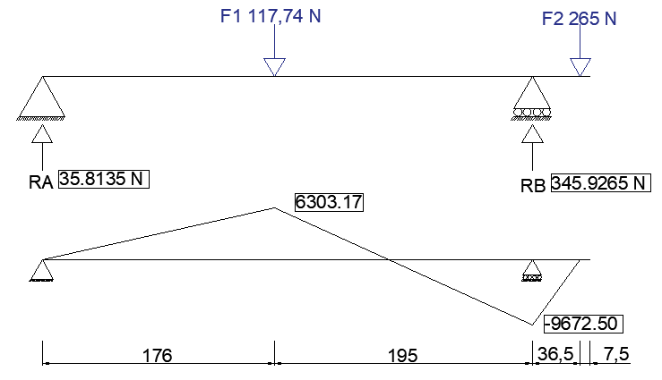
Gambar. Grafik Momen Gaya pada Poros

            - Poros Penggerak
Berikut ini adalah data-data yang diperlukan untuk menghitung poros pengerak.
Daya motor | = 0,75 HP = 0,55 Kw
Kecepatan putar poros penggerak (n) | = 286 rpm
Faktor koreksi (Fc) | = 1,5 (daya normal)
Langkah - langkah untuk menghitung diameter poros penggiling dapat menggunakan Persamaan berikut.
                - Menghitung daya rencana
$$Pd$$ | $$=fc×P$$
 | $$=1,5×0,55 kW$$
 | $$= 0,855 kW$$
                - Menghitung momen puntir (torsi pada poros) rencana dengan persamaan berikut.
T | $$=9,74×{10}^{5}×\frac{Pd}{n}$$
 | $$=9,74×{10}^{5}×\frac{0,855 kW}{286 rpm}$$
 | $$=2809,61 kg.mm$$
                - Menghitung tegangan geser poros
Kekuatan tarik material (σB) S30C adalah 48 kg/mm² dengan massa jenis 7850 kg/m³ Faktor keamanan yang tergantung pada jenis bahan (SF1) adalah 6 untuk material S-C. Faktor keamanan yang tergantung dari bentuk poros (SF2) adalah 1.3-3 poros dengan pasak. Faktor koreksi untuk momen puntir (Kt) adalah 1. Sedangkan factor lenturan (Cb) adalah 1 (Sularso & Suga, 2004).
Diketahui:
σB | = 48 kg/mm²
Sf₁ | = 6
Sf₂ | = 2
Kt | = 1 (beban tanpa kejutan)
Km | = 1,5 (pembebanan momen lentur tetap)
M_{max} | = 9672,5$N.mm=986,32 kg.mm$ (momen lentur maksimal)
Cb | = 1
𝜏a | $$=\frac{σB}{{Sf}_{1}×{Sf}_{2}}$$
 | $$=\frac{48}{6×2}$$
 | $$=4 kg/mm^{2}$$
                - Maka diameter poros aktual dapat dihitung dengan Persamaan sebagai berikut:
ds | $$=(\frac{5,1}{τa}{\sqrt{{\left(Km×M\right)}^{2}+{\left(Kt×T\right)}^{2}})}^{1/3}$$
 | $$=(\frac{5,1}{4}{\sqrt{{\left(1,5×1932,666 \right)}^{2}+{\left(1×4017,75\right)}^{2}})}^{1/3}$$
 | $$=(\frac{5,1}{4}{\sqrt{10096135,2})}^{1/3}$$
 | $$=(\frac{5,1}{4}{×3177,44162)}^{1/3}$$
 | $$={\left(4051,23\right)}^{1/3}$$
 | $=15,94 mm$
Berdasarkan perhitungan di atas didapatkan diameter minimal poros penggerak adalah 15,94 mm, maka mesin ini dirancang menggunakan poros dengan diameter 25 mm, ukuran poros tersebut sudah aman karena diameter poros sudah melebihi dari ukuran diameter poros minimal.
6. Perhitungan Pillow Block Bearing
Tipe bearing yang akan digunakan adalah pillow block bearing UCP 205 dengan spesifikasi sebagai berikut:
Diameter luar bearing (D) | = 47 mm
Diameter dalam bearing (d) | = 25 mm
Tebal bearing (B) | = 34 mm
Kapasitas nominal dinamis spesifik (C) | = 14000 N
Kapasitas nominal (Co) | = 7800 N
            - Perhitungan umur bearing:
a. Gaya aksial pada bearing dapat dihitung sebagai berikut
Beban aksial:
m poros penggerak |  | = volume poros × m jenis S30C
 |  | = 0,00013 m³ × 7850 kg/m³
 |  | = 1,02 kg
m pulley |  | = 4,8 kg (katalog)
m pasir di ayakan |  | = 64,5 kg
m eksentrik |  | = 0,52 kg + gaya eksentrik
 |  | = 0,52 kg + 26,47 kg
 |  | = 26,99 kg
Total beban |  | = 97,31 kg = 97,5 kg
WA | $$=m×g$$
 | $$=97,5×9,81$$
 | = 956,475 N
b. Gaya radial pada bearing dihitung menggunakan persamaan sebagai berikut:
Torsi pada poros (T)
= $2809,61 kg.mm=27553,9 N.mm$
Diameter poros (d) = 25 mm
WR | $$=\frac{1,5×T}{\frac{d}{2}}$$
 | $$=\frac{1,5×27553,9}{\frac{25}{2}}$$
 | = 3306,47 N
Selanjutnya adalah mencari nilai e dapat digunakan persamaan berikut:
$$\frac{WA}{Co}$$ | $$=\frac{956,475}{7800}= 0,12 N$$
Setelah mendapatkan nilai WA/Co yaitu sebesar 0,12 N, selanjutnya mencari nilai X dan Y pada Tabel 3 sebagai berikut:
Tabel 3. Nilai X dan Y Untuk Beban Dinamis Bearing
Tipe | Spesifikasi |  | $$\frac{WA}{WR}<e$$ |  | $$\frac{WA}{WR}>e$$ |  | $$e$$
Tipe |  |  | X | Y | X | Y | $$e$$
Deep groove ball bearing | $$\frac{WA}{Co}$$ | = 0,025 | 1 | 0 | 0,56 | 2,0 | 0,22
Deep groove ball bearing | $$\frac{WA}{Co}$$ | = 0,04 | 1 | 0 | 0,56 | 1,8 | 0,24
Deep groove ball bearing | $$\frac{WA}{Co}$$ | = 0,07 | 1 | 0 | 0,56 | 1,6 | 0,27
Deep groove ball bearing | $$\frac{WA}{Co}$$ | = 0,13 | 1 | 0 | 0,56 | 1,4 | 0,31
Deep groove ball bearing | $$\frac{WA}{Co}$$ | = 0,25 | 1 | 0 | 0,56 | 1,2 | 0,37
Deep groove ball bearing | $$\frac{WA}{Co}$$ | = 0,5 | 1 | 0 | 0,56 | 1,0 | 0,44
Karena WA/Co berada diantara 0,13 dan 0,25 maka dilakukan interpolasi untuk menentukan nilai e. Variabel x merupakan hasil perhitungan WA/Co, sedangkan variabel x1 dan x2 batas bawah dan batas atas WA/Co dari Tabel 4.3. variabel y1 dan y2 batas bawah dan batas atas nilai e dari Tabel 3 sedangkan variabel y adalah nilai e yang akan ditentukan.
$$\frac{x-x1}{x2-x1}$$ | $$=\frac{y-y1}{y2-y1}$$
$$\frac{0,12-0,07}{0,13-0,07}$$ | $$=\frac{y-0,27}{0,31-0,27}$$
$$\frac{0,05}{0,06}$$ | $$=\frac{y-0,27}{0,04}$$
$$y$$ | $$=\frac{(0,05)(0,04)}{0,06}+0,27$$
y | $$=0,303$$
e | $$=0,303$$
Setelah itu untuk mencari nilai WR/WA lalu membandingkannya dengan nilai e.
$$\frac{WA}{WR}$$ | $$=\frac{956,475}{3306,47 }$$
 | $$=0,28$$
Berdasarkan perhitungan didapatkan nilai WA/WR yaitu 0,28. Sehingga perbandingan antara WA/WR dengan nilai e adalah sebagai berikut:
$$\frac{WA}{WR}$$ | $<$e
0,28 | $<$0,303
Berdasarkan Tabel 3, maka didapatkan nilai X = 1 dan Y = 0 Selanjutnya adalah menghitung beban ekuivalen bearing menggunakan Persamaan berikut
$$W=(X.V.WR+Y.WA)$$
Dimana:
V | = Faktor rotasi
 | = 1; untuk semua jenis bearing jika bagian dalam berputar.
 | = 1; untuk jenis self-aligning jika bagian dalam tetap.
 | = 1,2; untuk semua jenis bearing kecuali self-aligning, jika bagian dalam tetap.
X | = 1 (Dynamic radial load factor)
Y | = 0 (Dynamic axial load factor)
WR | = 3309,47$N$
WA | = $956,475 N$
W | $$=1×1×3309,47+0×956,475$$
 | = 3309,47 N

Maka untuk mencari umur bearing yang digunakan dapat menggunakan Persamaan berikut.
L | $${=\left[\frac{C}{W}\right]}^{3}×\frac{{10}^{6}}{60×n}$$
N | = 286 rpm (jumlah putaran poros)
 | $${=\left[\frac{14000}{3309,47}\right]}^{3}×\frac{{10}^{6}}{60×286}$$
 | = 4411,55 jam
Jika dalam satu hari mesin beroperasi selama 8 jam maka:
H | $$=\frac{4411,55 }{8}$$
 | = 551,4 hari
 | = 1,5 tahun

7. Perhitungan Load Condition pada Simulasi Static Stress
Load Condition yang diterima profil dengan dari gaya F yang diterima dari pengayak sesuai perhitungan sebelumnya yaitu sebesar 1196,55 N yang akan dibagi dua karena terdapat dua titik beban 598,275 N lalu dibulatkan menjadi 598,5 N.
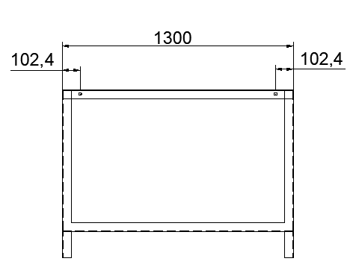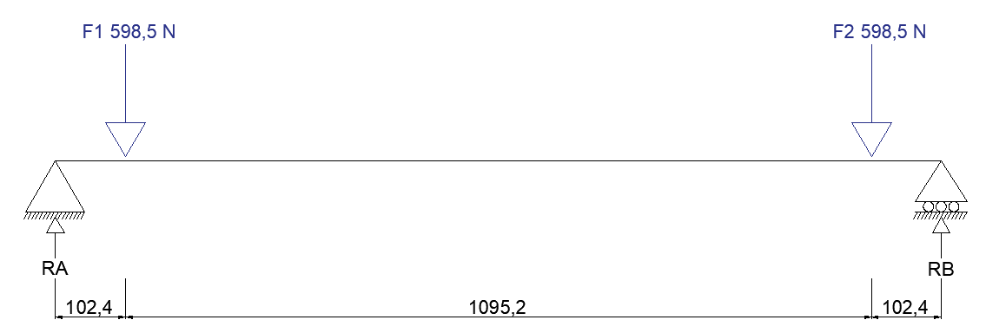
Gambar. Load Condition Profil Rangka
Dari Gambar load condition diatas dapat dihitung besar moment lentur yang diterima oleh profil dengan cara mencari nilai RA dan RB terlebih dahulu. Nilai RA dan RB bisa didapatkan dengan perhitungan sebagai berikut.
ΣF | = 0
RA- F1-F2+RB | = 0
RA-598,5 - 598,5+RB | = 0
RA+RB | = 598,5 + 598,5
RA+RB | = 1197 N
ΣMB |  | = 0
$$-F2×102,4-F1×1197,5+RA×1300$$ |  | $$=0$$
$$\left(-598,5×102,4\right)-\left(598,5×1197,6\right)+(RA×1300)$$ |  | $$=0$$
$$-778050+RA×1300$$ |  | $=0$
$$RA$$ |  | $$=\frac{778050}{1300}$$
$$RA$$ |  | = 598,5 N
Subtitusi:
RA + RB | $$=1197$$
598,5 + RB | $=1197$ – 598,5
RB | = 598,5 N
Tahap selanjutnya adalah menghitung nilai momen maksimum pada profil konsep desain terpilih. Tahap perhitungan momen dapat dilakukan sebagai berikut.
M_{A} | = 0 N.mm (momen ditumpuan = 0)
M_{B} | $$=RA×102,4-F1×0$$
 | $$=598,5×102,4-0$$
 | $$=61286,4 N.mm$$
M_{C} | $$=RA×\left(1197,6\right)-F1×\left(1095,2\right)$$
 | $$=598,5×\left(1197,6\right)-598,5×\left(1095,2\right)$$
 | $$=716763,6-655477,2$$
 | $$=61286,4 N.mm$$
M_{D} | = 0 N.mm (momen ditumpuan = 0)
Untuk momen gaya yang terjadi pada titik B sama dengan yang terjadi pada titik A, dikarenakan pusat gaya berada di titik tengah plat seperti grafik momen gaya yang ditunjukkan pada Gambar 11 berikut.
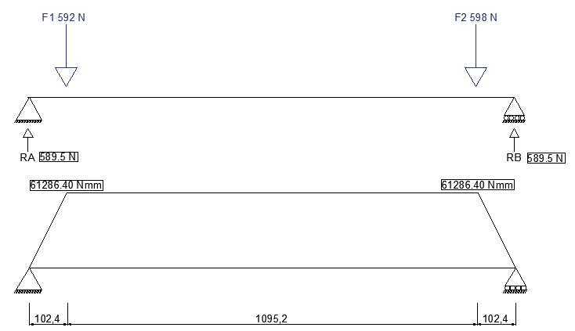
Gambar. Grafik Momen Gaya pada Profil
M_{max} = 61286.4 N.mm
Tahap berikutnya adalah menentukan tegangan izin profil, konsep desain terpilih dirancang menggunakan profi hollow dengan material ASTM A36.
Tabel. Sifat Fisik Material ASTM A36
Parameter | Keterangan
Material | ASTM A36
Density | 7,85 g/cm³
Yield Strength | 250 MPA
Ultimate Tensile Strength | 400-550 MPa
Modulus of Elasticity | 200 GPa
Bulk Modulus | 140 GPa
Poisson’s Ratio | 0,260
Shear Modulus | 79,3 GPa
Tegangan ijin material dapat dihitung dengan Persamaan 2.20.
$$σ_{izin}$$ | $$=\frac{σ_{y}}{Sf×k}$$
Pada analisis ini ditentukan faktor keamanan yang digunakan untuk beban dinamis adalah 3, maka besar tegangan maksimum/tegangan ijin yang terjadi pada rangka adalah sebagai berikut.
$$σ_{izin}$$ | $$=\frac{σ_{y}}{Sf×k}$$
 | $$=\frac{250}{3×1}$$
 | $$=83,33 N.mm^{2}$$
Setelah mengetahui nilai tegangan ijin dari material yang akan digunakan, modulus penampang dapat dihitung dengan persamaan dibawah ini:
Z | $$=\frac{M}{σ_{izin}}$$
Z | $$=\frac{6128,64 }{83,33}$$
 | $$=735,5 mm^{3}=0,7355cm^{3}$$
Berdasarkan katalog profil siku tersebut dipilih profil siku dengan ukuran 50 x 50 dengan ketebalan 5 mm yang memenuhi kebutuhan modulus penapang yang diijinkan yaitu 3,11 cm3 > 0, 7355 cm³.

8. Rincian RAB

Biaya Bahan Baku
Estimasi biaya ini didasarkan pada harga material dan komponen yang berlaku di wilayah Surabaya.
Tabel 5. Biaya Bahan Baku
No | Komponen | Jumlah | Satuan | Harga | Total
1. | Motor listrik 0,75 HP  0,55 kW | 1 | Buah | Rp1.162.000 | Rp1.162.000
2. | Pulley SPA 75 mm  1 groove, Cast Iron | 1 | Buah | Rp150.000 | Rp150.000
3. | Pulley SPA 250 mm  1 groove, Cast Iron | 1 | Buah | Rp270.000 | Rp270.000
4. | V-Belt SPA 1632  1650 mm | 1 | Buah | Rp140.000 | Rp140.000
5. | As besi 30 mm, Cast Iron | 1 | Meter | Rp90.000 | Rp90.000
6. | Pillow block bearing UCP 205 | 2 | Buah | Rp159.000 | Rp318.000
7. | Besi siku 50×50×5 mm, 6 meter, ASTM A36 | 4 | Lonjor | Rp244.800 | Rp.979.200
8. | Pelat 2 mm 1200×2400 mm, ASTM A36 | 1 | Lembar | Rp538.000 | Rp538.000
9. | Baut M10 × 1,5, Baja grade 8.8 | 13 | Buah | Rp2.000 | Rp26.000
10. | Mesh 40 1×1 meter | 1 | Lembar | Rp210.000 | Rp210.000
11. | Cat besi anti karat | 2 | Liter | Rp78.000 | Rp156.000
12. | Thiner B | 2 | Liter | Rp20.000 | Rp40.000
Total |  |  |  |  | Rp3.100.000

Biaya Manufaktur
Biaya bahan manufaktur adalah biaya jasa yang dikeluarkan untuk proses manufaktur. Estimasi biaya ini didasarkan pada harga jasa manufaktur yang berlaku di wilayah Surabaya dengan UMK (Upah Minimum Kabupaten/Kota) sebesar Rp4.961.753 yang per jam-nya sebesar Rp28.191,77 jika setiap bulan bekerja selama 176 jam. rincian biaya bahan manufaktur konsep desain 3 tertera pada Tabel 6 dibawah ini.
Tabel 6. Rancangan Anggaran Biaya Manufaktur
No | Proses Manufaktur | Jumlah | Harga | Total
1. | Proses Welding | 4 jam | Rp187.500/jam | Rp750.000
2. | Proses Cutting | 3,4 m | Rp10.000/m | Rp34.000
3. | Proses Turning | 1 jam | Rp220.000/jam | Rp220.000
4. | Proses Drilling | 20 titik | Rp7.000/titik | Rp140.000
Total |  |  |  | Rp1.144.000

Biaya Total
Biaya total adalah jumlah keseluruhan biaya yang dibutuhkan dalam proses membangun mesin pengayak limbah sandblasting, yang diakumulasikan dari biaya pembelian bahan baku dan biaya proses manufaktur.
Tabel 7. Rancangan Anggaran Biaya Total
Biaya Total | = Biaya Bahan Baku + Biaya Proses Manufaktur
 | = Rp3.100.000 + Rp1.144.000
 | = Rp4.244.000

